BELOHNUNG

FELLKNÄUEL ENTLAUFEN
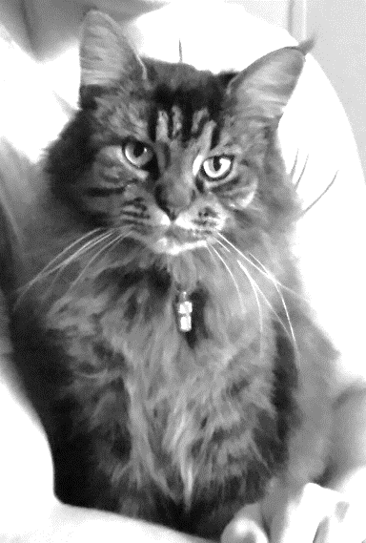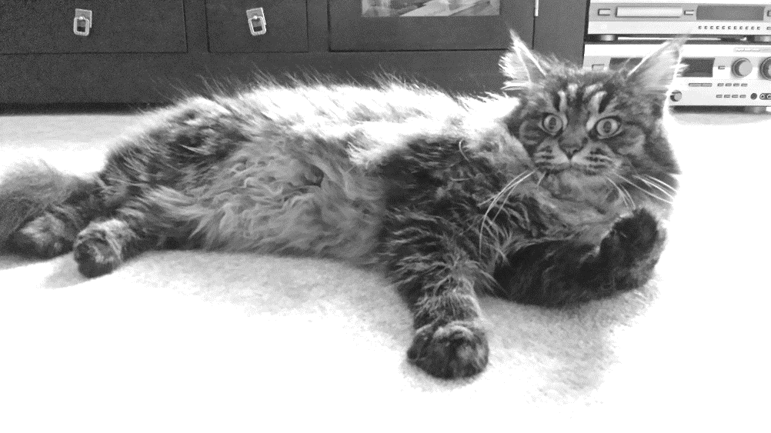

Informationen zur Katze:  Name MIEKESCH  Rasse MaineCoon  Alter 2 Jahre  Geschlecht Sterilisiert, Weibchen  Farbe Braunes Fell, Gemustert  Markierungen/besondere Merkmale Gechipt. Sie hat kleine weiße Punkte auf dem Kopf und trägt möglicherweise ein rotes Halsband mit Glöckchen und einem Telefonanhänger.  Fell Lang | Kontaktinformationen:  Telefon 0162/91 88 404 oder 0172/ 7169 883  Zuletzt gesehen:  Ort Hinterhof der Cunostraße/ Charlottenbrunnerstraße  Datum 12.Dezember 2014

Hintergrundinformationen:
Wir suchen seit zwei Tagen unsere Katze Miekesch. Sie ist sehr zutraulich. Da sie ein wichtiger Teil unserer Familie ist und von seinen Besitzern vermisst wird, bitten wir Sie um Mithilfe! Sie ist Freigänger und war bis vor kurzem nie länger als einen Tag weg. Auch falls sie sich bei Ihnen einen Zweitwohnsitz geschaffen haben sollte, kontaktieren Sie uns bitte.

